一：EOSS 功能介绍
其于用户，角色，权限，菜单的一套“简约实用”的权限管理系统，可在其基础之上，快速进行二次开发。
一个用户可以选择多个角色。
一个角色可以选择多个权限。
一个菜单可以有无限级子菜单。
一个菜单可以选择多个权限，权限是基于页面或URL的。

二：EOSS 技术框架
- 完美兼容IE6.0，IE6.0+，Chrome，Firefox，其它浏览器未测试。
- 可选择MySQL或Oracle数据库。
- Spring3,Spring3MVC, Mybatis3。
- 树形菜单选用jQuery zTree插件。
- 选用jQuery easyui，只使用其layout,button,window组件。(感觉datagrid组件不好用)。
- 完美解决项目根目录问题。

三：EOSS快速部署
1：修改配置文件，主要是修改一下数据库配置
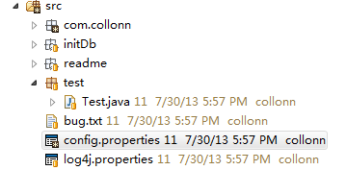
2：修改分页的方言
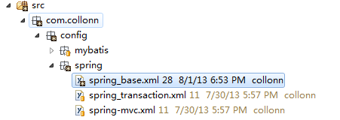
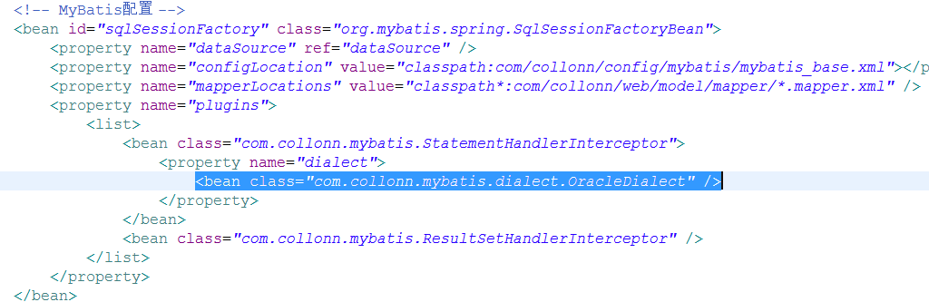
3：初始化数据库
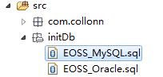
4：在myeclipse中，将项目deploy到tomcat
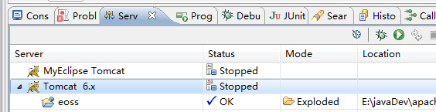
5：部署完成
